**Catalyseurs biologiques en synthèse organique **

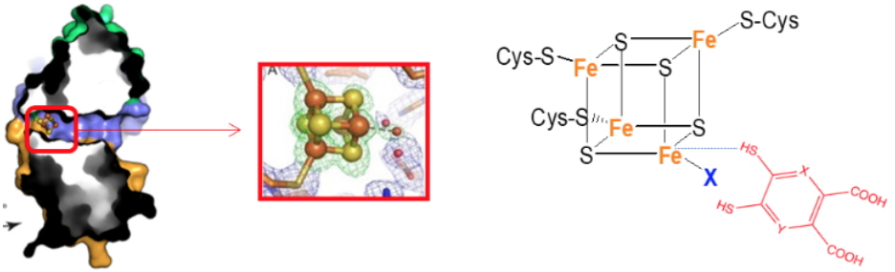

**⑥**

*Catalyseurs biologiques en synthèse organique*

**1 Introduction:**

L’utilisation des enzymes en chimie organique est maintenant bien établie et les biotransformations sont devenues actuellement parmi les méthodologies auxquelles fait appel le chimiste pour accéder à de nombreux composés relevant de domaines aussi variés que ceux de la chimie fine, des médicaments, de la cosmétologie et de l’industrie agroalimentaire.

La synthèse organique concerne la construction de composés organiques à partir de substances simples par des réactions organiques connues. L'utilisation d'enzymes (enzymes pures) ou de cellules entières (celles contenant des cofacteurs, par exemple l'ATP, le NAD, le NADH, etc.) en tant que catalyseurs de la synthèse chimique est connue sous le nom de biocatalyse.

Les enzymes sont impliquées pratiquement dans toutes les transformations qui se produisent in vivo. Elles catalysent les transformations de nombreuses molécules d'importance biologique ainsi que les réactions de substances qui se produisent in vitro. Alors que la chimie se tourne davantage vers la synthèse de substances complexes dérivées de matières biologiquement importantes, un certain nombre de nouvelles méthodes telles que l’enzymologie, la technologie de l’ADN, la fermentation, etc. sont devenues une partie de plus en plus importante et des outils de chimiste de synthèse pour la production de substances chimiques d'intérêt. L'objectif général de l'utilisation de biocatalyseurs en synthèse organique est la formation d'un stéréoisomère du composé cible chiral. Ce type de synthèse est appelé synthèse asymétrique.

L'un des principaux défis auxquels sont actuellement confrontés les chimistes de synthèse est le fait que différents énantiomères du même composé sont généralement produits lors de la synthèse et que ceux-ci peuvent avoir des interactions différentes dans les systèmes biologiques. Par conséquent, la production d'énantiomères simples (D ou L) ayant une activité spécifique, au lieu de mélanges racémiques, devient un problème important dans les industries chimiques, pharmaceutiques et agrochimiques. Cet obstacle pourrait être surmonté par l’utilisation de biocatalyseurs (enzymes) car ils sont spécifiques à l’action.

**2 Classification des enzymes (biocatalyseurs)**

Le figure ci-dessous présente un résumé de la classification, des catalyseurs de réaction, des types et des exemples d'enzymes.

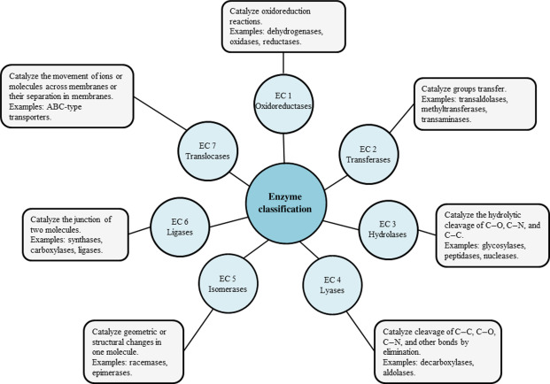

**Figure 1:** Classes des enzymes.

De plus, la classification des enzymes est également basée sur les sous-classes qui indiquent les groupes fonctionnels spécifiques qui sont ciblés pendant la catalyse, comme indiqué ci-dessous;.

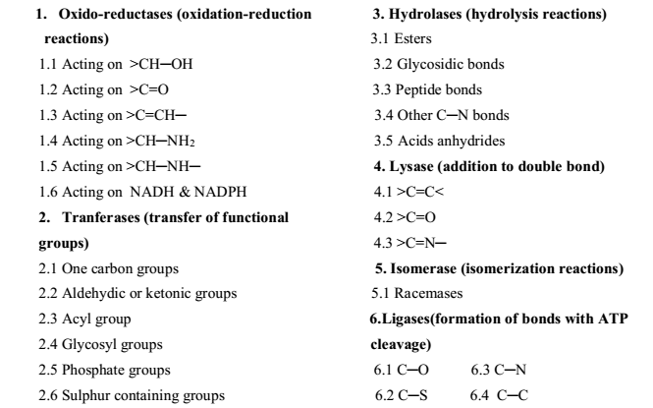

Dans les processus de biotransformation, environ 60% des biocatalyseurs utilisés sont des hydrolases, 20% sont des oxydoréductases et 20% des quatre classes restantes. Dans l'industrie, les biocatalyseurs les plus couramment utilisés sont les protéases, les lipases, les estérases, les amylases et les amidases. Grâce au génie génétique, des modifications au niveau de l'enzyme peuvent être apportées, modifiant ses propriétés et conduisant à la formation d'autres variétés du produit. De plus, l'ingénierie enzymatique permet la production d'enzymes efficaces dans un environnement non aqueux. Ce type d’environnement est utilisé dans la biocatalyse en raison de ses propriétés intéressantes telles que l’augmentation de la solubilité du substrat ou la réversibilité de la réaction hydrolytique. Malgré cela, les enzymes présentent une activité plus faible dans un environnement non aqueux que dans l'eau. L'addition de sel à la solution de protéines stabilise sa structure, ce qui entraîne une plus grande activité. En plus du sel, les éthers couronnes par exemple, ont un effet activant. Cette méthode est principalement utilisée dans l'industrie pharmaceutique.

**3. Avantages et inconvénients des biocatalyseurs**

Semblables aux catalyseurs chimiques, les biocatalyseurs augmentent la vitesse des réactions chimiques mais n'affectent pas la thermodynamique des réactions.

L'avantage le plus important d'un biocatalyseur est sa grande sélectivité. Cette sélectivité est souvent chirale (stéréo-sélectivité), positionnelle (régio-sélectivité) et spécifique au groupement fonctionnel (chimio-sélectivité) :

• Chimiosélectivité

Une réaction est sélective lorsque, parmi plusieurs fonctions d'une même molécule, l'une d'elles réagit préférentiellement avec le réactif considéré. Ce réactif est dit chimiosélectif. Les enzymes sont conçues pour ne fonctionner que sur un substrat donné.

* Régiosélectivité et diastéréosélectivité
* Une [réaction](https://fr.wikipedia.org/wiki/R%C3%A9action_chimique) est dite **régiosélective,** si l'un des [réactifs](https://fr.wikipedia.org/wiki/R%C3%A9actif_(chimie)) ou des [intermédiaires réactionnels](https://fr.wikipedia.org/wiki/Interm%C3%A9diaire_r%C3%A9actionnel) réagit préférentiellement avec certains sites d'un autre réactif parmi plusieurs possibilités, conduisant préférentiellement à certains [produits](https://fr.wikipedia.org/wiki/Produit_de_r%C3%A9action) parmi plusieurs possibles. En raison de leur structure 3D complexe, les enzymes peuvent faire la distinction entre des groupes fonctionnels situés chimiquement dans différentes régions du même molécule de substrat.

• Enantiosélectivité

* En raison des acides aminés L contenus dans toutes les protéines, ce sont des catalyseurs chiraux.
* Tout type de chiralité dans la molécule de substrat est ainsi reconnu.

Une telle sélectivité élevée est très souhaitable en synthèse chimique car elle peut offrir plusieurs avantages tels que non-utilisation de groupes protecteurs, réactions secondaires minimisées, séparation plus facile et réduction des problèmes de la pollution de l'environnement.

Les autres avantages comprennent une efficacité catalytique élevée et des conditions de fonctionnement douces.

De nombreuses enzymes peuvent accepter des substrats non naturels et les convertir en produits souhaités.

Plus important encore, presque toutes les caractéristiques du biocatalyseur peuvent être adaptées avec des méthodes d'ingénierie des protéines et d'ingénierie métabolique afin de répondre aux conditions de traitement souhaitées. Les processus biocatalytiques ressemblent aux processus chimiques conventionnels à bien des égards. Toutefois, lorsqu’on envisage un processus biocatalytique, il faut tenir compte de la cinétique de la réaction enzymatique et de la stabilité de l’enzyme pour les réactions en une étape, ou des voies métaboliques pour les réactions en plusieurs étapes. En résumé, nous pouvons donc affirmer que la biocatalyse est un outil très important en synthèse organique pour les raisons suivantes:

• Les étapes simples de la synthèse organique peuvent être accomplies.

• Préservation des centres stéréochimiques, ce qui peut être important pour les médicaments

• Élimination du besoin de groupes de protection ou de déprotection.

• Peut être fait dans un environnement aqueux - chimie verte

Les caractéristiques des régions de fonctionnement limitées, l'inhibition du substrat ou du produit et les réactions dans les solutions aqueuses ont souvent été considérées comme les inconvénients les plus graves des biocatalyseurs.

Les autres inconvénients des biocatalyseurs sont :

• Les enzymes sont fournies par la nature sous une seule forme énantiomère

* Pas moyen d'inverser les acides aminés dans une protéine.

• Les enzymes nécessitent des paramètres de fonctionnement étroits

* Les enzymes agissent dans les limites de leurs activités et celles-ci ne peuvent pas dépasser facilement (T, pH, concentration de sel)

• Les enzymes présentent l’activité catalytique la plus élevée dans l’eau

* Le passage de l’eau aux solvants organiques coûte un ordre de grandeur en activité enzymatique

• Les enzymes sont liées à leurs cofacteurs naturels

* Les cofacteurs ne sont pas des composés très stables.
* sont excessivement coûteux lorsqu'ils sont utilisés en stœchiométrie
* Ne peut être remplacé par des molécules non naturelles moins chères
* Le recyclage des cofacteurs est problématique

• Les enzymes sont sujettes aux phénomènes d'inhibition

* Les enzymes montrent souvent une inhibition du substrat ou du produit.
* L'inhibition du substrat peut être facilement contournée en ajoutant un substrat goutte à goutte et en maintenant la concentration de substrat faible tout au long de la réaction
* Le produit n'est pas aussi facilement éliminé pendant la réaction

• Les enzymes peuvent causer des allergies

* Lorsqu'ils sont manipulés avec soin, ils ne sont pas problématiques.

**4. Production d'enzymes**

Bien que certaines enzymes soient encore extraites de tissus animaux ou végétaux, la plupart d’entre elles sont maintenant produites à partir de micro-organismes par fermentation. Les bactéries et les champignons sont les sources les plus populaires pour la production d'enzymes industrielles, en raison de leur manipulation facile et de leur productivité élevée.

**5. Réactions biocatalytiques et applications**

S'agissant des applications des enzymes en synthèse organique, les enzymes de toutes les classes d'enzymes jouent un rôle de synthèse important en chimie organique. Cependant, celles de la classe d'enzymes 6 (ligases) ont des applications limitées en synthèse organique. En effet, la régénération in situ du cofacteur ATP reste un défi, de sorte que les ligases ont été utilisées de manière limitée en tant que catalyseurs pour des applications in vitro dans des synthèses organiques. En revanche, les enzymes des classes d’enzymes EC 1–5 se sont révélées être des catalyseurs hautement efficaces pour la gamme de transformations de synthèse organique, ainsi que pour des applications à l’échelle technique.

**A) Oxydoréductases**

Avec les oxydoréductases (EC 1), de nombreux processus de réduction et d’oxydation ont été mis au point. Cependant, en ce qui concerne les réductions (asymétriques) en tant que réaction de synthèse importante en chimie organique, la réduction d’un fragment carbonyle en un alcool (lorsqu’on utilise, par exemple, des alcool déshydrogénases ou des α-hydroxyacides déshydrogénases comme catalyseurs) ou une fonctionnalité amino (lorsque utilisant des acides aminés déshydrogénases dans des aminations réductives) a déjà trouvé un large éventail d'applications en chimie organique ainsi que dans des opérations industrielles. En plus de l'hydroxylation, d'autres processus oxydatifs avec des enzymes sont également intéressants dans les synthèses organiques, tels que les réactions avec les monooxygénases de Baeyer – Villiger (pour les oxydations de Baeyer–Villiger conduisant à des lactones de cétones) et les styrènes monooxygénases (pour l'époxydation de styrènes). Les oxydoréductases sont les deuxièmes types d’enzymes les plus utilisés en synthèse organique. Branden et al. ont rapporté que des composés carbonylés (2) peuvent être produits à partir d’alcools (1) lorsque l’alcool déshydrogénase, issue de Candida parapsilosis, contient la forme oxydée du (NAD+). ) est utilisé comme catalyseur. Cette réaction est réversible car la carbonyl déshydrogénase contenant la forme réduite du nicotinamide adénine dinucléotide (NADH) peut convertir les composés carbonyle en leurs alcools correspondants, comme indiqué dans le schéma 1 ci-dessous;

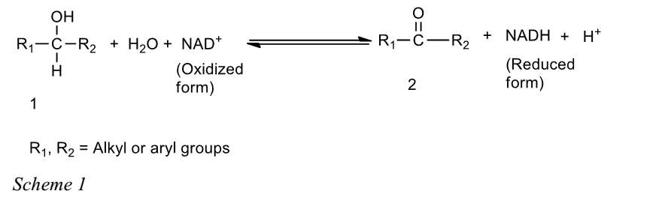

Conformément à ce qui précède, Alan et al. ont décrit la transformation de l'acide 2-oxobutanioque (3) en isomères stéréospécifiques de l'acide α-hydroxybutanioque (4) et (5) à l'aide de la L et D-lactase déshydrogénase, respectivement, comme indiqué sur le schéma. 2 ci-dessous;

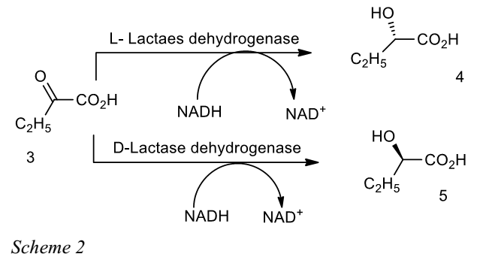

Les mêmes auteurs ont également décrit l'action catalytique de l'α-aminoacide déshydrogénase dans l'amination réductrice de la fonctionnalité amino telle qu'elle a été observée dans la réaction de réduction de la L-alanine (6) par la L-alanine déshydrogénase EC 1.4.1.1 de Bacillus cereus vers acide a-carboxylique (7) comme indiqué sur le schéma 3 ci-dessous;

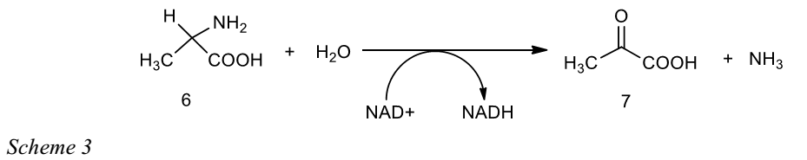

De même, il a été rapporté que la 2,4-diaminopentanoate déshydrogénase réduisait l'acide 2,4-diaminopentanioc (8) à l'acide 2,4-amino-4-oxopentanioc (9) des mêmes auteurs [19], comme indiqué dans le schéma 4 ci-dessous;

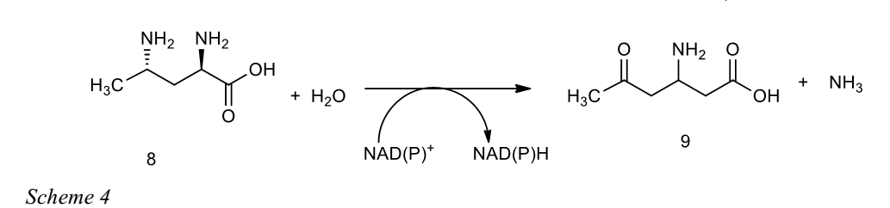

Alan et al. ont observé que les oxydoréductases pouvaient également réduire les substrats contenant le groupe -CH = CH ainsi que ceux contenant des groupes -CH-NH, comme le montre la réduction du 5,6-dihydrouracile (18) en uracile (19). ) par la déshydropyrimidine déshydrogénase et la réduction de la proline (20) par la pyroline-5-carboxylate réductase en acide 1-pyrollin-2-carboxylique (21), comme indiqué dans les schémas 8 et 9 ci-dessous;

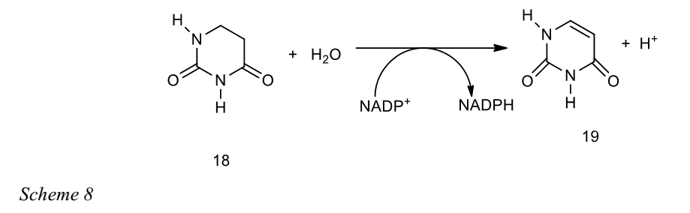

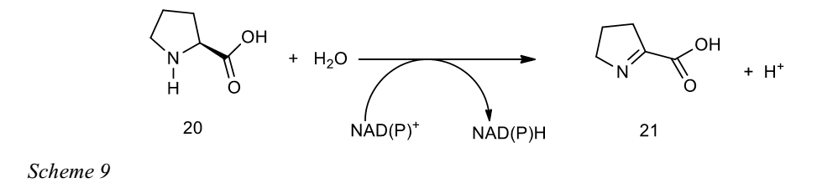

D'autres exemples de réaction catalysée par les oxireductases comprennent l'époxydation d'alcène, l'hydroxylation de benzène en utilisant l'époxydase et la dioxygénase ainsi que la lactonisation de cyclohexanone par la monooxygénase respectivement selon Grace Desantis, comme indiqué dans les schémas 5, 6 et 7 ci-dessous;

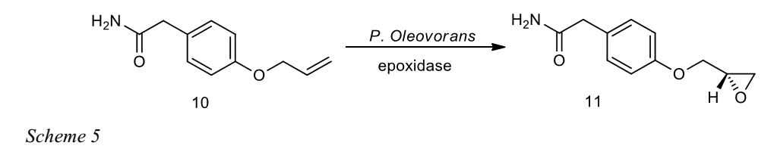

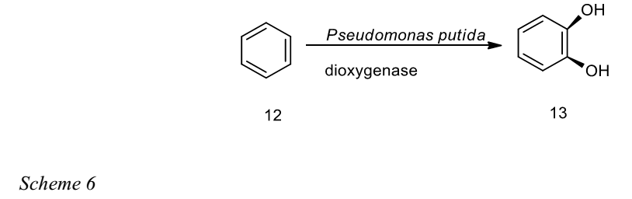

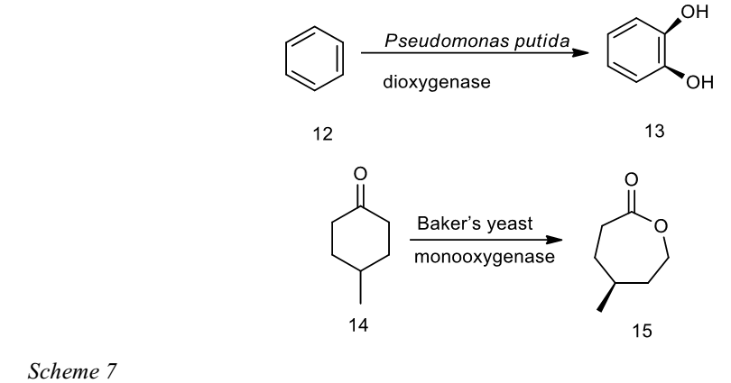

Peterson et Murray, de la société Upjohn, ont découvert une voie synthétique de synthèse du cortisol, commercialement viable, remplaçant une synthèse chimique en 31 étapes à partir d'un acide biliaire, ce qui a ouvert la voie au succès commercial ultérieur des hormones stéroïdes. Le cortisol (17) est un médicament utile pour le traitement de l'arthrite. Il peut être fabriqué à partir du précurseur bon marché, le 11-désoxycortisol (16), à l'aide de la 11β-monooxygénase, comme indiqué dans le schéma 8 ci-dessous.

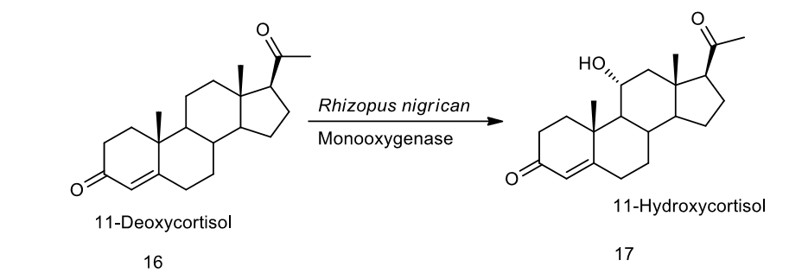

De manière générale, le schéma 9 ci-dessous présente un aperçu des réactions sélectionnées catalysées par des enzymes de la CE 1 (oxydoréductases) qui ont suscité un grand intérêt pour la synthèse organique.

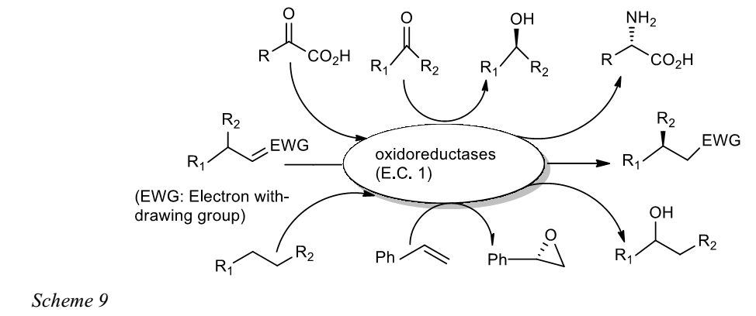

**B) Transferases**

Les représentants de la classe d’enzymes EC 2, les transférases, sont également des catalyseurs polyvalents pour les transformations de synthèse organique. Les transaminases ont particulièrement attiré l'attention et ont présenté des applications intéressantes pour la synthèse des acides aminés et des amines. Des applications industrielles ont également été rapportées. Les transferases catalysent le transfert de groupes tels que les fractions acyle, sucre, phosphoryle et aldéhyde ou cétone d'une molécule à une autre.

Annika et al. ont démontré que l'acylation du chloramphénicol peut être catalysée par les chloramphénicol acétyltransférases (CAT) via le transfert du groupe acétyle de l'acétyl-CoA (23) au groupe hydroxyle primaire du chloramphénicol (22) pour former du 3-acétylchloramphénicol (24) comme indiqué dans le schéma 10;

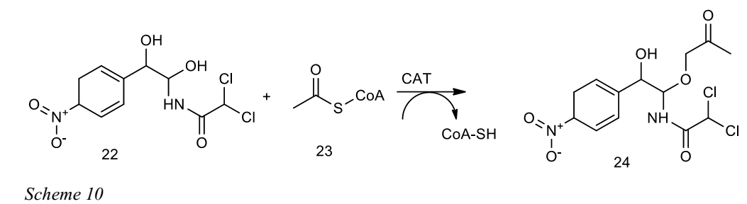

Benjamin et al. ont montré que les acyltransférases peuvent effectuer des réactions de transfert énantiosélectives et catalyser également la formation d'une large gamme d'esters et de liaisons amides, comme indiqué sur le schéma 11 ci-dessous;

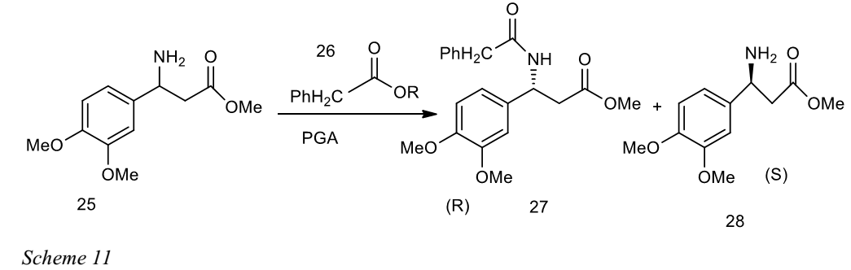

Selon les auteurs, la préparation d'analogues de nucléosides (précurseurs antiviraux) peut être catalysée par la glycosyltransférase (désoxyribosyltranférase). Cette réaction implique le transfert d'un groupe sucre du composé (29) à (30) pour former un nucléoside (31) comme indiqué sur le schéma 12 ci-dessous;

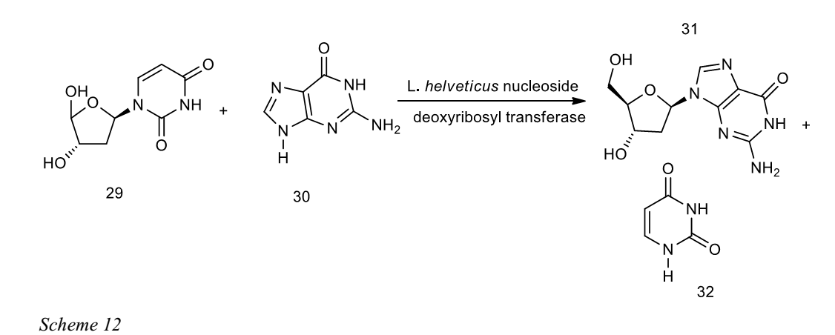

Le transfert d'un groupe amino est catalysé par la transaminase. Ce processus est utilisé pour la préparation et la résolution des acides aminés et de leurs analogues. Comme composés de départ, les composés carbonyle correspondants sont nécessaires. Jen et al ont noté que les TA peuvent être appliquées soit à la résolution cinétique des β-acides aminés racémiques, soit à la synthèse asymétrique des acides aminés, à partir du substrat β-céto prochiral correspondant. Les schémas 13 (a) et (b) ci-dessous illustrent les processus ci-dessus.

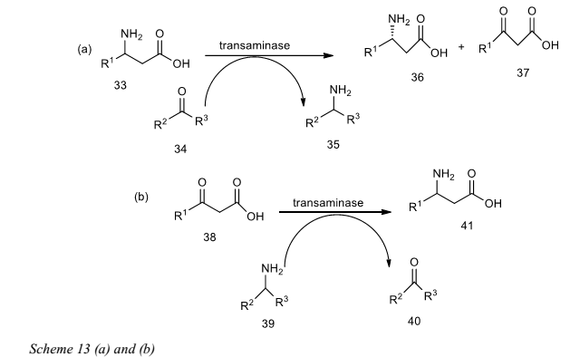

Toujours dans cette série de transferases, le schéma 14 montre le transfert d'un fragment dihydroxyacétone (cétone) dérivé d'un substrat donneur vers un substrat accepteur catalysé par Transaldolase EC 2.2.1.2 d'E.coli.

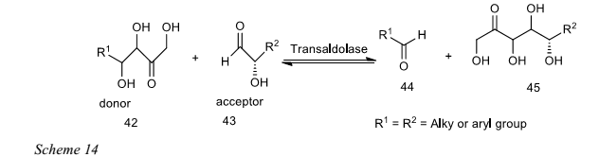

Le schéma ci-dessous 15 présente un aperçu des réactions sélectionnées catalysées par les enzymes de EC 2 (Transferases).

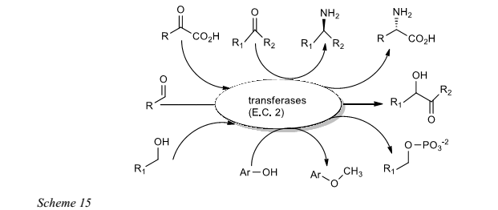

**C) Hydrolases**

Les hydrolases (EC 3) catalysent le clivage hydrolytique des glycosides, des anhydrides, des esters, des amides, des peptides et d’autres fractions C – N. Ces réactions sont appelées hydrolyse. Vous trouverez ci-dessous certaines des transformations effectuées par ce groupe de biocatalyseurs.

Tyler et al ont rapporté que des protéases telles que l'α-chymotrypsine, la papaïne et la subtilisine sont des biocatalyseurs utiles pour les biotransformations hydrolytiques sélectives ou stéréosélectives de régions. Par exemple, les esters de dibenzyle de l'acide aspartique et glutamique (46) et d'autres composés apparentés peuvent être sélectivement déprotégés en position 1 pour donner leurs dérivés (47) par hydrolyse catalysée par la subtilisine, comme le montrent respectivement les schémas 16a et 16b ci-dessous;

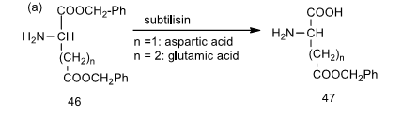

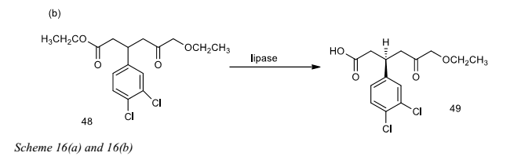

En plus des protéases et des lipases, les nitrilases jouent également un rôle important dans la préparation, la résolution et la conversion des groupes nitriles en groupes acides, comme le montrent les schémas 17, 18 et 19 ci-dessous;

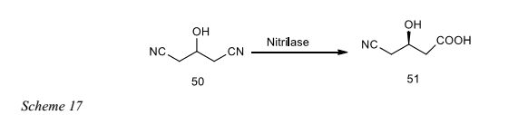

Les mêmes auteurs ci-dessus ont démontré que Rhodococcus sp AJ270 contenant une nitrilase était capable de catalyser la conversion stéréosélective de phénylacétonitriles substitués en α dans des conditions douces en amides et acides carboxyliques, comme le montre le schéma 18 ci-dessous;

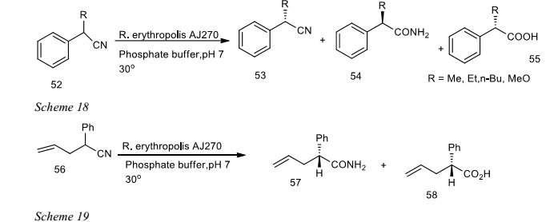

En outre, Grace Desanti a déclaré que les hydrolases, par exemple les époxydes hydrolases, peuvent catalyser les résolutions des époxydes ainsi que leur conversion en glycols, comme le montre le schéma 20.

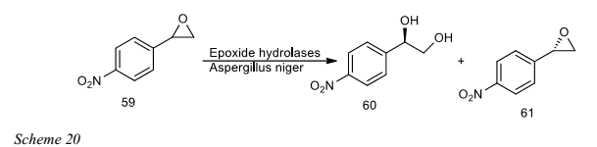

Dans un autre rapport de développement, Geoffrey A. Behrens et al. ont également décrit l’utilisation d’halogénhydrine-déshalogénases HheC pour catalyser la synthèse d’époxydes (63) à partir de substrats halogénés (62), comme indiqué dans le schéma 21 ci-dessous;

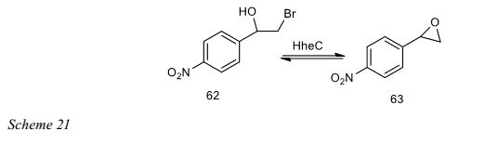

L’auteur a également décrit (schéma 22) ci-dessous la manière dont une variante de HheC halohydrine déshalogénase d’Agrobacterium radiobacter a été utilisée pour catalyser la formation hautement sélective de l’éthyle (R) -4-cyano-3-hydroxybutyrate (66) à partir du dérivé (S) -chloro. , (64) pouvant être utilisé par la suite pour la préparation d’atorvastatine (67).

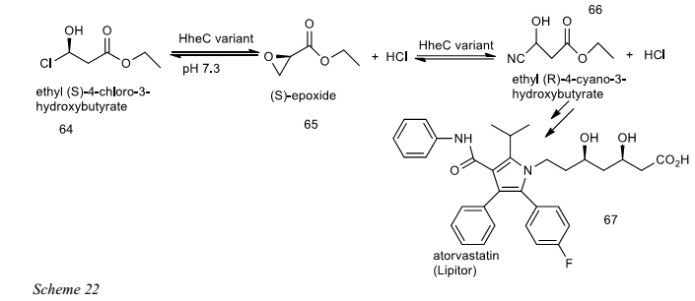

En outre, les auteurs ci-dessus ont décrit la transformation hydrolytique de la narigine en prunine et rhamnose (schéma 23) sous l'influence d'une glycosidase connue sous le nom de rhamnosidase provenant de Novosphingobium spp dans la réaction ci-dessous.

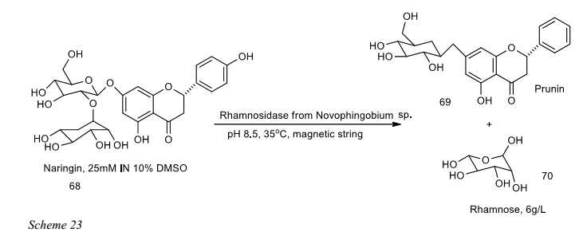

Le schéma 24 ci-dessous donne un aperçu des réactions sélectionnées catalysées par des enzymes de EC3 (hydrolases).

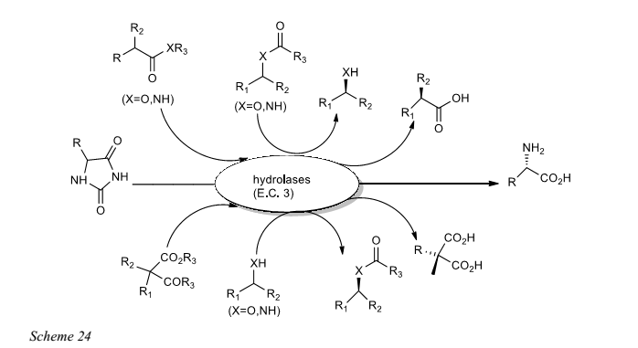

**D) Lyases**

Les lyases (EC: 4) catalysent des additions, généralement de HX, à des doubles liaisons telles que C=C, C=N et C=O, ainsi que les processus inverses.

Monica et al ont déclaré que les hydroxylnitrile lyases sont utilisées pour catalyser la synthèse des hydroxylnitriles chiraux (cyanohydrines) pouvant être utilisés pour fabriquer des hydroxylacides chiraux (schéma 24). Les mêmes auteurs [25] ont observé que le cyanure d'hydrogène était la source de cyanure la plus préférée dans la synthèse des cyanhydrines (schéma 25). Outre le HCN, plusieurs sources de cyanure différentes, telles que le cyanure de potassium, peuvent également être utilisées dans la biotransformation. Alternativement, l'ajout d'acide cyanhydrique dans la réaction peut être remplacé par sa génération indirecte par addition de l'acide à la solution aqueuse de cyanure alcalin dans le processus de trans-hydrocyanation. Cette lente diffusion de HCN donne l'avantage sur l'addition spontanée et donne une pureté et un rendement énantiomériques élevés.

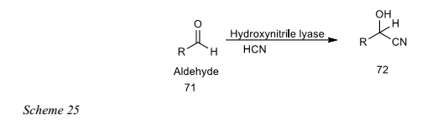

Conformément à l'observation ci-dessus, Grace Desanti a rapporté la biotransformation de la phényléthanone en 2-hydroxyl-2-phénylnitrile (schéma 26) par l'intermédiaire de l'activité catalytique de la soxynitrilase provenant de Sorghum bicolor.

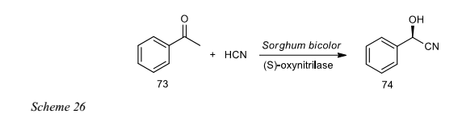

Rachel et al. ont décrit la capacité catalytique d'une désoxyribose-phosphate aldolase lyase sur du désoxy-2 D-ribose 5-phosphate (75) pour donner de l'acétaldéhyde (76) et du D-glycéraldéhyde 3-phosphate (77), comme indiqué sur le schéma 27 ci-dessous. ;

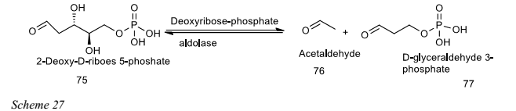

Les auteurs susmentionnés (26) ont également signalé l’utilisation de la benzaldéhyde lyase (BAL) pour catalyser la transformation du rac-benzion en R-2-hydroxylphénylpropanone ainsi que sa résolution en S-benzion dans le schéma 28 ci-dessous;

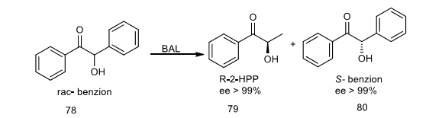



En outre, les mêmes auteurs ont également mentionné l'utilisation d'ammoniac lyases comme biocatalyseurs efficaces pour la biotransformation, en décrivant l'action de la phénylalanine lyase et de la phénylalanine aminomutase dans la synthèse d'acides aminés, comme indiqué respectivement dans les schémas 29a et 29b ci-dessous;

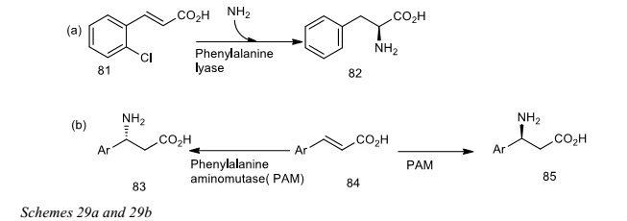

Sander Van Pelt a rapporté qu'une lyase connue sous le nom de nitrile hydratase (NHase) était utilisée dans le processus de production de nicotinamide (niacinamide, vitamine B3) (schéma 30). Le procédé comprend quatre étapes réactionnelles catalytiques continues hautement sélectives, à savoir (i) la cyclisation, (ii) la déshydrogénation (iii) l'ammoxydation et (iv) l'hydratation enzymatique à l'aide de NHase. La matière de départ est la 2-méthylpentanediamine (86), qui est un sous-produit obtenu à partir de la production de nylon 6,6. La dernière étape, qui consiste en l'hydratation de la 3-cyanopyridine (88) en nicotinamide, (89), est réalisée en utilisant des cellules entières de R. rhodochrous J1 (contenant de la NHase) immobilisées dans des particules de gel de Polyacrylamide.

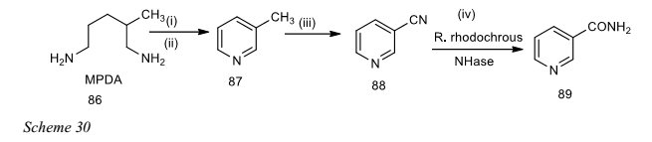

L'auteur ci-dessus a également signalé que la production de 5-cyanovaléramide (5-CVAM) (91), intermédiaire de la production de l'herbicide azafénidine (92) à partir d'adiponitrile (90), avait été obtenue en utilisant les propriétés régiosélectives. de NHase, 5-CVAM. Il a été produit par DuPont en utilisant des cellules B23 de Pseudomonas chlororaphis immobilisées contenant de la NHase avec une conversion élevée (97%), un rendement élevé (93%) et une sélectivité élevée (96%). Ils ont conclu que l'utilisation d'un biocatalyseur dans la réaction ci-dessus entraînait des rendements plus élevés, une productivité accrue du catalyseur, une formation moindre de sous-produits et générait beaucoup moins de déchets de traitement que les autres méthodes chimiques qui utilisent le dioxyde de manganèse comme catalyseur.

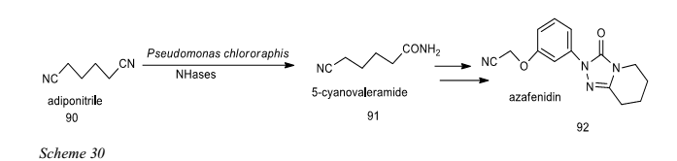

Le schéma 31 ci-dessous donne un aperçu des réactions sélectionnées catalysées par des enzymes de EC 3 (lyases).

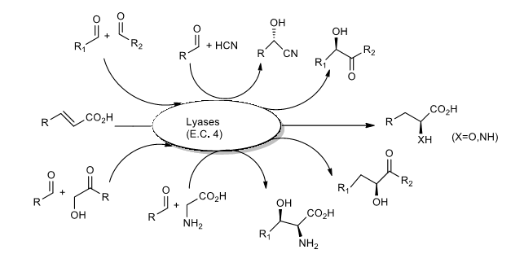

**E) Isomerase**

La classe d'enzymes CE 5 comprend les enzymes capables de catalyser les réactions d'isomérisation. Les types d’isomérisations sont variés et consistent, par exemple, en racémisations, en 1,2 migrations de fonctions des groupes (par exemple, des fonctionnalités amino) et des isomérisations cis – trans. En chimie organique, l'utilisation des racémases a suscité le plus d'intérêt parmi les enzymes de l'EC 5, car la combinaison d'une racémase avec un autre biocatalyseur pour une étape de résolution permet le développement de processus de résolution cinétique dynamique. Typiquement, de tels processus de résolution à combiner avec des racémases sont des réactions catalysées par des hydrolases, et ces résolutions sont exécutées dans le sens de l'hydrolyse ou de l'acylation. Ci-dessous quelques-unes des réactions catalysées par les isomérases données par les auteurs ci-dessus.

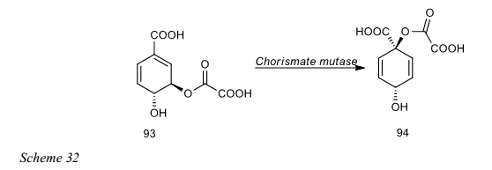

Les épimérases de la sous-classe catalysent l'empimérisation des composés (c'est-à-dire le changement d'un composé épimère en un autre par des actions enzymatiques). Ceci est utilisé pour la préparation des épimères comme le montre le schéma 33 ci-dessous;

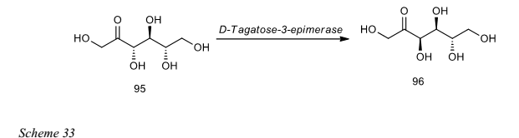

Il est intéressant de noter que la plus grande application biocatalytique de l’isomérase aujourd’hui repose sur l’utilisation d’une isomérase, à savoir la glucose isomérase, pour la production de sirop de maïs à haute teneur en fructose par transformation enzymatique du glucose en fructose, comme indiqué dans le schéma 34 ci-dessous;

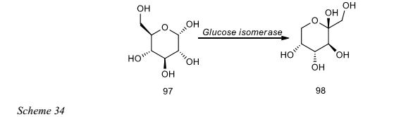

Le schéma 35 ci-dessous présente un aperçu des réactions sélectionnées catalysées par des enzymes de la CE 5 (isomérases) qui ont suscité un intérêt général pour la synthèse organique.

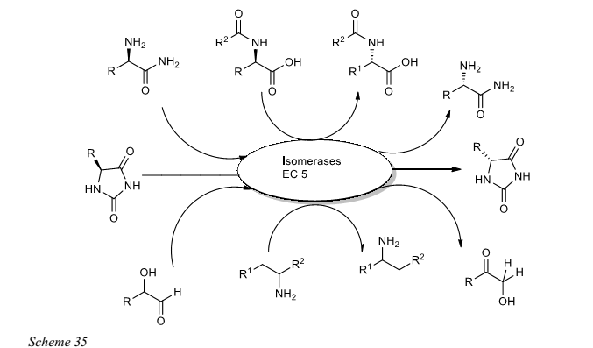

**F) Ligases**

Les ligases (EC 6) catalysent la formation de liaisons ester C – O, C – S, C – N, C – C et phosphate. Ces enzymes sont également appelées synthétases. Alors que les enzymes des classes d’enzymes EC 1 à EC 5 sont déjà largement utilisées comme catalyseurs en synthèse organique et ont permis une vaste gamme de procédés de synthèse hautement efficaces, le champ d’application des enzymes de EC 6 (ligases) est encore limité. À première vue, cela peut paraître surprenant en raison des nombreux types de réactions intéressantes que ces enzymes peuvent catalyser. Cependant, ces réactions nécessitent l'ATP en tant que cofacteur, qui est régénéré efficacement dans les processus de cellules vivantes, mais sa régénération in situ dans des conditions de réaction in vitro reste un défi. Bien que certaines méthodes aient été développées, les applications en synthèses organiques (en particulier en ce qui concerne les processus à grande échelle) sont encore limitées.